КОНТРОЛЬНАЯ РАБОТА
«ЭЛЕКТРОСНАБЖЕНИЕ ОТРАСЛИ»
Задание 1.
Пользуясь методом упорядоченных диаграмм рассчитать max нагрузки на шинах 0,38 кВ РУНН ТП при следующих данных:

Приемники эл. энергии- компрессоры.

Таблица1.
№  Варианта | Параметры
 | Кол-во, шт. | Ном.мощность, P_{H},кВт | Коэф-нт мощности, соs $φ$
1 | 2 | 3 | 4
10 | 15 | 2,5 | 0,85
9 | 2 | 3,7 | 0,72
8 | 28 | 2,4 | 0,86
7 | 1 | 10,5 | 0,81
6 | 10 | 10,2 | 0,72
5 | 10 | 2,7 | 0,73
4 | 16 | 3,4 | 0,87
3 | 2 | 3,5 | 0,84
2 | 20 | 2,5 | 0,81
1 | 25 | 1,6 | 0,73
20 | 40 | 0,7 | 0,75
19 | 30 | 0,8 | 0,82
18 | 8 | 11 | 0,79
17 | 10 | 12 | 0,82
16 | 17 | 2,8 | 0,83
15 | 25 | 3,5 | 0,84
14 | 6 | 0,5 | 0,72
13 | 7 | 0,8 | 0,74
12 | 12 | 10 | 0,79
11 | 28 | 17 | 0,71
30 | 21 | 26 | 0,82
29 | 15 | 3,5 | 0,83
28 | 20 | 2,1 | 0,84
27 | 14 | 7,5 | 0,82
26 | 23 | 3,7 | 0,71
25 | 20 | 2,6 | 0,82
24 | 15 | 2,2 | 0,74
23 | 10 | 1,6 | 0,75
22 | 4 | 5 | 0,71
21 | 12 | 10 | 0,75

Приемники эл. энергии – деревообрабатывающие станки.
Таблица 2.
№ Варианта | Параметры
 | Кол-во, шт. | Ном. Мощность одного станка, кВт
30 | 15 | 5,5
29 | 14 | 12,5
28 | 13 | 12
27 | 12 | 7,4
26 | 10 | 12,2
25 | 17 | 7,5
24 | 16 | 12
23 | 2 | 6,7
22 | 4 | 15,6
21 | 8 | 4,2
20 | 7 | 17,1
19 | 10 | 36
18 | 27 | 12,2
17 | 23 | 12
16 | 15 | 7,1
15 | 18 | 11,5
14 | 9 | 12,2
13 | 4 | 12,7
12 | 5 | 6,2
11 | 6 | 7,1
10 | 10 | 11,5
9 | 10 | 13.9
8 | 25 | 4,9
7 | 28 | 12,8
6 | 6 | 12,6
5 | 5 | 10,1
4 | 9 | 13
3 | 10 | 20,1
2 | 11 | 5,7
1 | 12 | 8,9

Приемники эл. энергии – тельферы.
Таблица 3.
№ Варианта | Параметры
 | Кол - во | Ном. Мощность, кВт | ПВ,%
30 | 3 | 2+3+5 | 25
29 | 3 | 5+7+10 | 25
28 | 1 | 5+6+7 | 25
27 | 2 | 1+3+5 | 40
26 | 1 | 2,3+7+2 | 40
25 | 3 | 3+4+2 | 40
24 | 4 | 2,1+3,1+5 | 40
23 | 1 | 2,2+4+6 | 40
22 | 2 | 2,3+3+5 | 40
21 | 3 | 2,2+4+10 | 40
20 | 4 | 3+5+7 | 40
19 | 2 | 4+2+8 | 40
18 | 3 | 4+7+11 | 40
17 | 1 | 5+8+9 | 25
16 | 3 | 3+5+7 | 25
15 | 2 | 4+2+6 | 25
14 | 1 | 6+7+8 | 25
13 | 3 | 2+3+4 | 25
12 | 2 | 5+6+7 | 40
11 | 2 | 2+4+5 | 65
10 | 2 | 3+5+7 | 65
9 | 1 | 4+5+8 | 65
8 | 5 | 2+3+4 | 65
7 | 6 | 4+7+8 | 65
6 | 3 | 5+6+7 | 40
5 | 2 | 3,2+3+4 | 40
4 | 1 | 5+7+8 | 40
3 | 4 | 1+4+5 | 65
2 | 2 | 2+3+5 | 65
1 | 1 | 3+5+7 | 65

Таблица 4
Приемники эл. энергии – сварочные трансформаторы
№ Варианта | Параметры
 | Кол-во | Полная мощность, кВА | ПВ,%
1 | 2 | 3 | 4
11 | 1 | 150 | 25
10 | 2 | 75 | 25
9 | 3 | 100 | 25
8 | 4 | 150 | 50
7 | 5 | 60 | 50
6 | 6 | 75 | 50
5 | 7 | 90 | 50
4 | 8 | 30 | 60
3 | 9 | 40 | 60
2 | 10 | 120 | 60
1 | 9 | 140 | 60
30 | 8 | 130 | 25
29 | 7 | 70 | 25
28 | 6 | 80 | 25
27 | 5 | 90 | 25
26 | 4 | 65 | 25
25 | 3 | 70 | 40
24 | 2 | 65 | 60
23 | 1 | 80 | 50
22 | 2 | 100 | 50
21 | 6 | 120 | 60
20 | 7 | 130 | 75
19 | 8 | 140 | 25
18 | 10 | 150 | 25
17 | 12 | 160 | 25
16 | 15 | 170 | 25
15 | 16 | 180 | 25
14 | 18 | 70 | 50
13 | 19 | 80 | 50
12 | 20 | 100 | 50

Задание 2.
Рассчитать токи кз в указанных точках. Номера схем для вариантов указанных в табл. 5
Таблица 5.
Вариант | Рисунок
1,11 | рис.5
2,12 | рис.3
3,13 | рис.4
4,14 | рис.2
5,15 | рис.1
6,16 | рис.5
17 | рис.1
8,18 | рис.2
9,19 | рис.3
10,20 | рис.4
21 | рис.6
22 | рис.5
23 | рис.4
24 | рис.3
25 | рис.2
26 | рис.1
27 | рис.2
28 | рис.3
29 | рис.4
30 | рис.6

Задание 3.
Выбрать количество и мощность силовых трансформаторов.
Данные для задачи в табл. 6
Таблица 6.
вариант | Параметры
 | Напряжение,  U₁, кВ | Напряжение,  U₂, кВ | Нагрузка  первой  категории%
30 | 110 | 10 | 40
29 | 35 | 6 | 35
28 | 110 | 10 | 12
27 | 6 | 0,66 | 30
26 | 110 | 10 | 20
25 | 10 | 0,4 | 37
24 | 110 | 35 | 20
23 | 35 | 10 | 25
22 | 110 | 6 | 60
21 | 35 | 10 | 15
20 | 110 | 10 | 40
19 | 10 | 0,4 | -
18 | 10 | 0,66 | 10
17 | 35 | 10 | 45
16 | 220 | 10 | 42
15 | 6 | 0,38 | -
14 | 110 | 10 | 50
13 | 110 | 10 | 10
12 | 110 | 6 | 35
11 | 35 | 6 | 65
10 | 110 | 10 | 70
9 | 110 | 10 | 80
8 | 220 | 6 | 35
7 | 110 | 6 | 70
6 | 35 | 6 | 75
5 | 110 | 10 | 70
4 | 35 | 6 | 50
3 | 110 | 10 | 45
2 | 220 | 10 | 75
1 | 110 | 10 | 37
Рисунок 1.
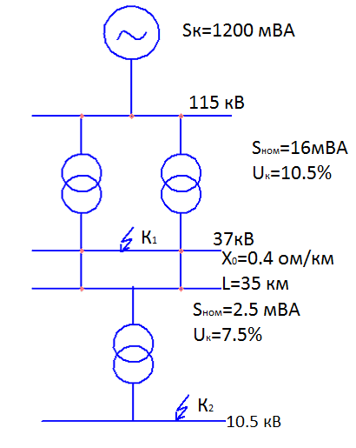
Рисунок 2.
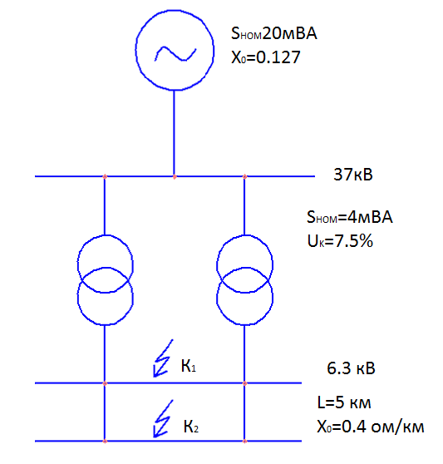

Рисунок 3.
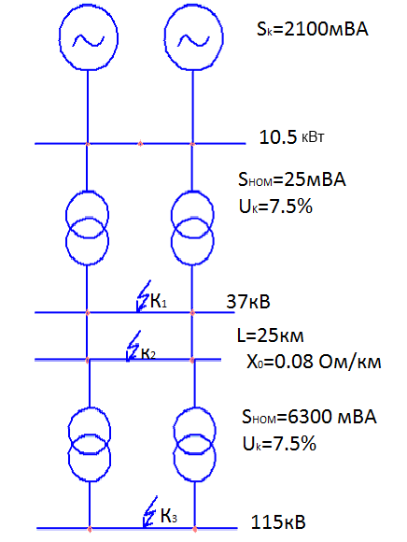

Рисунок 4.
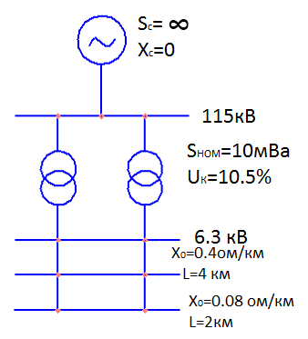

Рисунок 5.
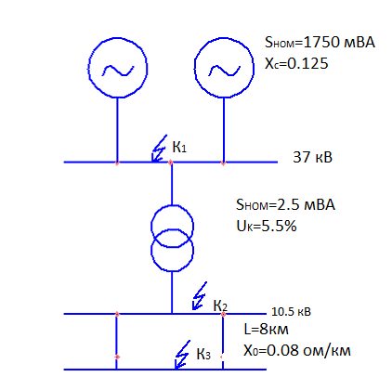
Рисунок 6.
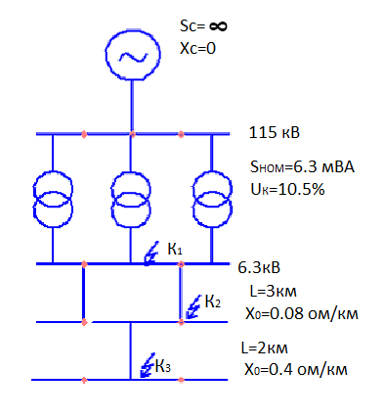

Задание 4.
Выбрать выключатели, трансформаторы тока, трансформаторы напряжения, разъединители, отделители, короткозамыкатели.
№  Варианта | U_{ном}, кВ | S_{ном.T}, кВА | I_{k}, кА | T=t_{B}+t_{з}, с | i_{у}, кА
1 | 35 | 2500 | 17 | 0,2 | 36
2 | 35 | 4000 | 12 | 0,22 | 28
3 | 110 | 10000 | 10 | 0,15 | 25
4 | 110 | 6300 | 7 | 0,16 | 20
5 | 110 | 16000 | 12 | 0,12 | 30
6 | 110 | 10000 | 14 | 0,11 | 32
7 | 35 | 4000 | 8 | 0,22 | 32
8 | 35 | 6300 | 9 | 0,14 | 34
9 | 110 | 10000 | 10 | 0,15 | 25
10 | 110 | 16000 | 17 | 0,18 | 39
11 | 110 | 10000 | 15 | 0,12 | 35
12 | 110 | 40000 | 10 | 0,17 | 25
13 | 35 | 6300 | 12 | 0,11 | 28
14 | 35 | 4000 | 14 | 0,15 | 30
15 | 35 | 2500 | 16 | 0,16 | 35
16 | 35 | 2500 | 17 | 0,12 | 38
17 | 110 | 6300 | 14 | 0,11 | 34
18 | 110 | 10000 | 18 | 0,13 | 40
19 | 110 | 16000 | 20 | 0,14 | 45
20 | 110 | 25000 | 16 | 0,11 | 37
21 | 35 | 4000 | 15 | 0,11 | 37
22 | 35 | 6300 | 10 | 0,15 | 25
23 | 35 | 2500 | 8 | 0,16 | 20
24 | 35 | 1600 | 7 | 0,09 | 19,5
25 | 110 | 2500 | 8,4 | 0,07 | 22
26 | 110 | 4000 | 10,8 | 0,14 | 25
27 | 35 | 6300 | 12,7 | 0,18 | 28
28 | 110 | 10000 | 17,8 | 0,19 | 40
29 | 35 | 1600 | 9,3 | 0,20 | 32
30 | 35 | 32000 | 13,6 | 0,18 | 30

